三年丁班15號謝寧珈最喜歡的動物：「熊貓」
為生物界大貓熊，也稱作大熊貓，一般稱作「貓熊」或「熊貓」，屬於食肉目熊科的一種哺乳動物，體色為黑白兩色。貓熊是中國特有種，現存的主要棲息地是中國中西部四川盆地周邊的山區。全世界野生大貓熊現存大約1590隻左右，由於生育率低，在中國瀕危動物紅皮書等級中評為瀕危物種，為中國國寶。大貓熊被譽的活化石。
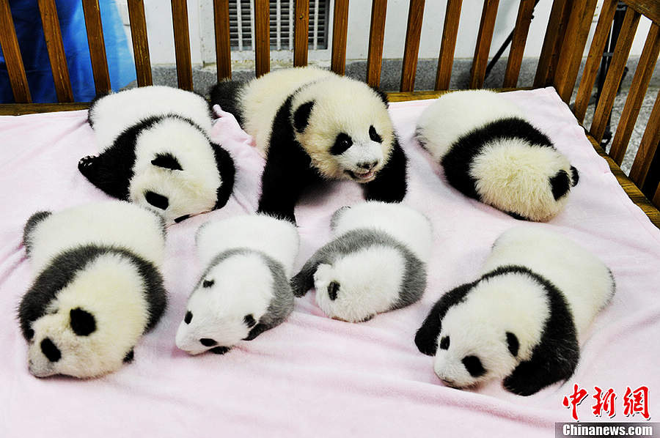
我為什麼喜歡牠呢？
因為熊貓小時候很可愛。

